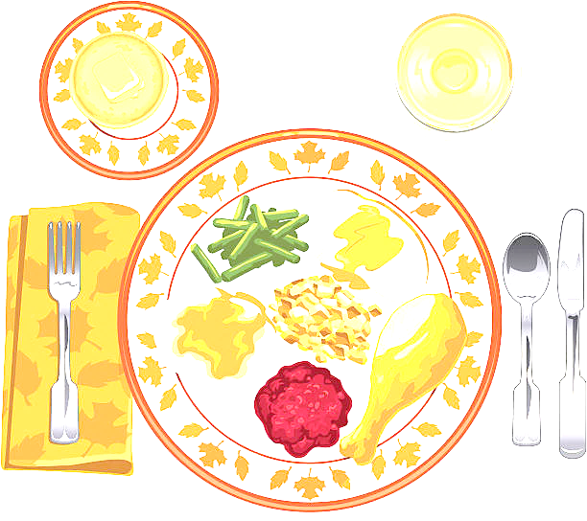
JEDILNIK ŠOLA 13. – 17. marec 2023
PONEDELJEK
 |  | ALERGENI
Malica: | MLEČNI ZDROB S POSIPOM, JABOLKA | GLUTEN, MLEKO
Kosilo: | KOSTNA JUHA Z ZAKUHO, SEGEDIN, KROMPIR V KOSIH, SOK | ZELENA, GLUTEN, JAJCA

TOREK
Malica: | OVSEN KRUH, ČOKOLADNO-LEŠNIKOV NAMAZ, BELA KAVA | GLUTEN, MLEKO, OREŠKI
Zdrava šola: | HRUŠKE
Kosilo: | KOSMIČEVA JUHA, PIŠČANČJI PAPRIKAŠ, ŠIROKI REZANCI, ZELENA SOLATA, SOK | GLUTEN, JAJCA

SREDA
Malica: | BELA ŽEMLJA, ALJAŽEVA SALAMA, KISLA KUMARICA, SADNI ČAJ, GROZDJE | GLUTEN
Kosilo: | KOSTNA JUHA Z ZAKUHO, PLESKAVICA, PEČEN KROMPIR, PESA, SOK | ZELENA, GLUTEN, JAJCA

ČETRTEK
Malica: | MAKOVKA, SADNI JOGURT | GLUTEN, MLEKO
Zdrava šola: | BANANE
Kosilo: | GOVEJI GOLAŽ, POLENTA, ZELJNATA SOLATA, RULADA, VODA | GLUTEN, JAJCA, MLEKO

PETEK
Malica: | ZRNAT KRUH, TUNIN NAMAZ, PLANINSKI ČAJ, MEŠANO SADJE | GLUTEN, RIBE
Kosilo: | VIPAVSKA JUHA, GRATINIRANE SKUTNE PALAČINKE, SOK | GLUTEN, JAJCA, MLEKO
DOBER TEK!

